中国工业用电效率影响因素研究
——基于空间面板模型
侯建朝¹，王海铖²
（1.上海电力大学经济与管理学院，上海 200090；2.国网浙江台州市黄岩区供电有限公司，浙江台州 318020）

摘要：为进一步探索工业用电效率提升路径，基于中国30个省份的工业面板数据，采用共同前沿数据包络分析方法测算各省份1995－2016年间的工业用电效率值。通过全局莫兰指数检验和莫兰散点图分析发现，中国工业用电效率值具有显著的空间相关性；采用空间Tobit模型实证分析知识溢出、人均资本投入、技术进步、产业结构、电力价格和经济发展水平对工业用电效率的影响作用发现，知识溢出对工业用电效率的影响不显著，人均资本投入和技术进步对工业用电效率具有显著的负向影响，产业结构、电力价格和经济发展水平对工业用电效率的提高有显著的正向影响。
关键词：共同前沿数据包络方法；莫兰指数；工业用电效率；空间计量经济学模型
中图分类号： F426 文献标志码：A 文章编号：1000-7695（2019）23-0000-00

Research on Influencing Factors of Industrial Electricity Efficiency in China: Based on Spatial Panel Model

Hou Jianchao¹, Wang Haicheng²
(1. Shanghai University of Electric Power, Shanghai 200090, China; 2. State Grid Zhejiang Taizhou Huangyan District Power Supply Company Ltd., Taizhou 318020, China)

Abstract: To further explore the path of industrial power efficiency improvement, based on the industrial panel data of 30 provinces in China, this paper uses the meta frontier data envelopment analysis method to calculate the industrial electricity efficiency value of each province from 1995 to 2016. Then by analyzing the results of the global Moran index test and Moran scatter plot, it is found that the electrical efficiency value has a significant spatial correlation；further uses the spatial Dubin model to empirically analyze the effects of knowledge spillovers, per capita capital investment, technological progress, industrial structure, electricity prices and economic development on industrial electricity efficiency, the results show that the impact of knowledge spillovers on industrial electricity efficiency is not significant, per capita capital investment and technological progress have a significant negative impact on industrial electricity efficiency, industrial structure, electricity price and economic development level have a significant positive impact on the improvement of industrial electricity efficiency.
Key words: meta frontier-DEA; Moran index; industrial electricity efficiency; spatial econometric model

收稿日期：2019-02-15，修回日期：2019-05-08
基金项目：国家自然科学基金项目“家庭智能用电任务调度优化及其对电网负荷影响分析模型”（51507099）；上海市哲学社会科学规划课题“减少弃风的‘智慧’电力产业链长效运营机制及利益分配优化研究”（2017BJB008）
1 研究背景
能源是人类社会生产和发展的重要物质基础，人类进化和社会进步往往伴随着能源的替代和改善，而能源的合理开发利用又能够有力推动人类社会的发展和进步。中国作为世界上第一大能源消费国，能源消费增长量连续16年位居世界第一。2016年，中国能源消费占全球总量的23%，贡献了全球27%的能源消费增长。然而，中国化石能源储量不足，能源利用效率低下，能效改善和节约显得十分迫切。
工业作为中国经济社会发展的重要支柱产业，同时也是高载能行业，工业行业的能效改善和节约对中国整体的能效改善和节约起着至关重要的作用。近年来，中国工业经济快速发展，工业增加值由1995年的23 019亿元增长到2016年的238 737亿元，年均复合增长率高达11.78%，而同期地区生产总值的年均复合增长率为10.97%，工业行业已经成为中国经济飞速发展的重要引擎。1995－2016年间，中国工业行业的电力消费总量累积增长了33 026.88亿kW·h，年均复合增长率达8.66%。2016年，中国工业电力消费量占全国电力消费总量的比重超过71%。显然，工业成为了中国电力消费的主力，在中国目前以燃煤发电为主的电力生产结构下，提升工业用电效率对于解决能源短缺、环境污染、气候变化等问题意义重大。此外，随着中国工业进程中的电气化程度不断提升，人们越来越关注如何进一步提高工业用电效率这一问题。
能源效率的测算和度量包括单要素能源效率和全要素能源效率两种方法，其中全要素能源效率综合考虑了劳动力、资本投入及其他一些投入要素与能源投入之间的相互作用和替代，与单要素能源效率相比，全要能源效率更能真实地反映现实情况。对于全要素能效的测算，目前主流的方法是采用Farrell^{[1]}提出的数据包络分析( DEA) 模型。自DEA 模型被提出，已经有很多学者对其进行了改进，如Charenes等^{[2]}提出了一种基于规模报酬不改变的DEA 模型，Anderson等^{[3]}提出了一种以输入为导向的超效率DEA模型，Simar等^{[4]}提出基于观察单元有限样本的Bootstrap-DEA 模型。传统的DEA 模型和改进的DEA 模型都假设被评价单元具有相同的技术水平，忽视了被评价单元可能会存在不同的技术生产边界，但是，在实际问题中，由于经济发展水平和资源禀赋等条件在地区间都存在差异性，被评价单元会出现不同的技术生产前沿面，研究时对这一问题加以考虑可以降低测算误差，提高结果的有效性。因此，O’ donnell等^{[5]}融合Battese 等^{[6]}研究提出的共同前沿理论构建了目前能效测量领域中相对先进的测量方法——共同前沿DEA ( meta frontier DEA) 模型。
关于中国工业用电效率影响因素的相关研究，现有文献主要是采用传统的计量模型进行分析，如高雪莲^{[7-8]}运用Tobit模型实证分析了国内工业用电效率的影响因素，发现人均用电系数、企业R&D比重、财政支出占地区生产总值比重、出口每增长1%，对电用效率的影响分别为提高17%、提高6%、下降0.32%、下降0.59%；钱晓燕等^{[9]}使用DEA方法测算了安徽省的工业用电效率值，在此基础上采用Tobit回归模型实证分析了安徽省工业用电效率的主要影响因素；王喜平等^{[10]}利用Tobit模型分析了国内工业用电效率的影响因素，发现行业结构、技术进步与工业用电效率正相关，行业集中度、电价与工业用电效率负相关，产权结构的影响则呈现出波动特征。
随着研究的深入，有学者发现采用传统的计量模型对效率及其影响因素进行分析的过程中往往会受到空间事物无关联及均质性假设的局限，使得模型的设定存在偏差，从而导致由该研究得出的相应结果和推论不科学、不完整，缺乏应有的解释力^{[11]}。空间计量经济学的相关理论认为，区域单元上的某个属性值与相邻区域单元的同一属性是相关的^{[12]}，因此，许多学者开始基于空间计量经济学理论研究效率及其影响因素的问题，如周四军等^{[13]}根据经济活动的空间相关性测算中国各省份的能源效率值，并利用空间杜宾模型(spatial Dubin model, SDM)分析了我国省际能效的影响因素；鲍超等^{[14]}运用空间计量模型分析了河南省用水效率的主要影响因素；卢燕群等^{[15]}测算了2005－2014年间中国30个省份的工业生态效率，并运用空间计量模型对其影响因素进行了检验。
现有文献对能源效率及其影响因素开展广泛研究，并取得了系列研究成果，为进一步开展相关研究奠定了深厚理论和方法基础。但现有研究还存在以下两个方面问题需要加以改进：一是采用传统DEA模型测算的能源效率仅能用于横向比较，不能用于纵向比较，而目前关于能源效率及其影响因素的研究往往是采用传统DEA模型测算能源效率，并在此基础上采用不同计量模型实证分析其影响因素，不符合传统DEA模型测算出的能源效率不能用于纵向比较要求，得出的结论有待商榷；二是能源效率及其影响因素往往具有空间相关性，采用传统计量模型往往忽视了此问题，而空间计量模型则可以有效解决这一问题。为此，本文基于空间计量经济学模型，针对工业用电效率及其影响因素进行研究，首先采用共同前沿数据包络分析法测算1995－2016年中国30个省份工业用电效率，在此基础上利用空间计量模型实证分析工业用电效率的影响因素，以期为提高工业用电效率提供路径选择依据。
2 中国省际工业用电效率的测算及分析
2.1 工业用电效率测算模型
共同前沿理论的基本思想是突出不同决策单元( DMU)生产技术的差异，以反映区域、类别和其他固有属性。
假设x和y为非负的产出和投入向量，x是N维投入列向量，y是M维产出列向量，则所有决策单元的共同技术集合如下：
（1）
相应的其他投入要素集合可以表示为：
（2）
式（2）集合所形成的边界即为共同前沿面（meta-frontier，MF），共同前沿函数图如图1所示。
图1 共同前沿函数
评价决策单元的技术效率可以定义为投人导向的距离函数，具体公式如下：
（3）
式（3）中，为x至投入导向前沿的径向距离值。若D（x，y）^{n}<1，表示x在共同技术集合L^{n}(y)内；若D（x，y）^{n}=1，则表示x在共同技术集合的前沿面上。
决策单元（DMU）可以根据某种定义进行分组，假设它被分为J>1个群组。对于群组j，可以得到投入集合和投入导向的距离函数如下：
（4）
（5）
（6）
每个群组的技术水平表示为T^{j}，则存在一个T^{m}包络所有群组，即：
公式内“.…..”改为“…”
（7）
运用此模型测算中国省际工业用电效率时，不仅能够用于同一年份不同省份效率的比较，还能够用于同一省份不同年份效率的比较，因此，采用本文的测算结果实证分析其影响因素时更加科学合理。
2.2 工业用电效率评价指标选取及说明
根据研究目的及数据的可获得性，本文以1995－2016年中国30个省份（未包括西藏和港澳台地区）（以下简称样本省份）为基本研究单元。以各省份工业的资本、劳动力、能源消耗为投入变量，经济产出为产出变量。投入、产出变量的界定如下：
（1）资本投入。本文中资本投入的代理指标选用工业资本存量，样本省份的工业资本存量通过永续盘存法以1995年为基期来估算。估算方法为：
（8）
式（8）中：为省份第年的工业资本存量；为省份第年的固定资产折旧率；为省份第年的工业固定资产投资；为省份第年的固定资产投资价格指数。
基期1995年的工业资本存量计算方法为：
$K_{i，\text{1995}}=I_{i，\text{1995}}（{\overline{g}}_{i}+δ）$ （9）
式（9）中：为第i省份1995年工业部门的资本存量；$I_{i，\text{1995}}$为第i省份1995年工业部门固定资产投资；${\overline{g}}_{i}$为第i省份1995－2016年工业部门固定资产投资平均增长率；为固定资产折旧率，本文取=10.8%，具体的计算方法可参考已有相关研究^{[16-18]}。各省份工业部门固定资产投资数据来源于1996－2017年《中国统计年鉴》，其中，1995－1996年重庆市的数据来源于1996－1997年《重庆统计年鉴》，1995－1996年四川省的数据由《国家统计年鉴》发布的四川省的数据减去《重庆统计年鉴》发布的重庆市的数据得到^{1）}。
（2）劳动力投入。以各省份工业行业期末从业人员数作为各省份劳动力投入的具体指标，数据来源于1996－2017年《中国统计年鉴》。
（3）能源消耗。以各省份的年度工业电力消费总量作为能源消耗的代理指标，数据来源于1996－2017年《中国能源统计年鉴》。
（4）经济产出。以各省份1995－2016年工业增加值作为经济产出指标，并利用工业增加值指数以1995年为不变价格进行了平减，数据来源于国家统计局官方网站分省年度数据列表。
2.3 中国省际工业用电效率测算结果及分析
利用EMS 1.3软件，本文采用共同前沿数据包络分析法测算出了样本省份1995－2016年的工业用电效率值（见表1），结果显示工业用电效率值总体上呈现上升趋势，说明中央及地方实施的一系列节能政策起到了显著的效果；但工业用电效率平均值未超过0.6，总体偏低，具有较大节电空间。各省份1995－2016年的工业用电效率平均值差距较大，其中，浙江、广东和江苏的工业用电效率平均值处于领先水平，北京、天津、上海和浙江的工业用电效率最大值超过1；山西、青海、海南、宁夏、甘肃和新疆的工业用电效率平均值处于全国较低水平，工业用电效率平均值小于0.30。2016年样本省份工业用电效率的平均值为0.59，只有50%省份的工业用电效率平均值高于样本省份平均水平，且主要位于东南部地区和以北京为中心几个邻近省份，有50%省份的工业用电效率平均值低于样本省份平均水平，且大多位于中西部地区。省际间的工业用电效率存在明显的不平衡性，地理毗邻省份的工业用电效率存在趋同性，表明中国省际工业用电效率可能存在空间相关性。
请核实确认表1内的值应是不带“%”的！如果要带，则应将数值连同“%”完整写在一起。“%”不是单位，不拆解为单位放于表头。
表1 1995－2016年样本省份工业用电效率值 单位：%
省份 | 1995 | 1998 | 2001 | 2004 | 2007 | 2010 | 2013 | 2016 | 平均值 | 排名次序
北京 | 0.37 | 0.41 | 0.56 | 0.73 | 0.74 | 0.85 | 0.94 | 1.12 | 0.70 | 4
天津 | 0.39 | 0.43 | 0.46 | 0.57 | 0.69 | 0.88 | 0.88 | 1.12 | 0.67 | 7
河北 | 0.46 | 0.55 | 0.57 | 0.52 | 0.56 | 0.55 | 0.58 | 0.77 | 0.56 | 11
山西 | 0.36 | 0.32 | 0.32 | 0.29 | 0.29 | 0.28 | 0.30 | 0.25 | 0.30 | 25
内蒙古 | 0.24 | 0.28 | 0.30 | 0.30 | 0.49 | 0.65 | 0.71 | 0.78 | 0.47 | 16
辽宁 | 0.33 | 0.41 | 0.42 | 0.35 | 0.38 | 0.46 | 0.45 | 0.35 | 0.41 | 22
吉林 | 0.30 | 0.32 | 0.35 | 0.37 | 0.41 | 0.49 | 0.56 | 0.69 | 0.43 | 21
黑龙江 | 0.49 | 0.54 | 0.41 | 0.37 | 0.28 | 0.27 | 0.23 | 0.21 | 0.35 | 23
上海 | 0.34 | 0.40 | 0.49 | 0.69 | 0.78 | 0.96 | 0.80 | 1.03 | 0.67 | 6
江苏 | 0.96 | 0.82 | 0.81 | 0.65 | 0.66 | 0.69 | 0.56 | 0.59 | 0.70 | 3
浙江 | 1.08 | 1.01 | 1.08 | 0.75 | 0.61 | 0.62 | 0.69 | 0.81 | 0.81 | 1
安徽 | 0.43 | 0.44 | 0.57 | 0.45 | 0.48 | 0.59 | 0.58 | 0.72 | 0.52 | 12
福建 | 0.71 | 0.79 | 0.79 | 0.67 | 0.58 | 0.59 | 0.69 | 0.78 | 0.68 | 5
江西 | 0.44 | 0.52 | 0.54 | 0.44 | 0.41 | 0.43 | 0.38 | 0.40 | 0.44 | 20
山东 | 0.66 | 0.66 | 0.58 | 0.51 | 0.51 | 0.55 | 0.51 | 0.56 | 0.56 | 10
河南 | 0.54 | 0.53 | 0.54 | 0.51 | 0.52 | 0.54 | 0.38 | 0.35 | 0.50 | 13
湖北 | 0.29 | 0.35 | 0.36 | 0.35 | 0.47 | 0.62 | 0.56 | 0.61 | 0.45 | 18
湖南 | 0.50 | 0.59 | 0.57 | 0.51 | 0.52 | 0.60 | 0.61 | 0.74 | 0.57 | 9
广东 | 0.69 | 0.72 | 0.76 | 0.76 | 0.79 | 0.85 | 0.64 | 0.66 | 0.74 | 2
广西 | 0.50 | 0.49 | 0.42 | 0.43 | 0.45 | 0.54 | 0.47 | 0.64 | 0.48 | 14
海南 | 0.13 | 0.13 | 0.18 | 0.21 | 0.35 | 0.43 | 0.35 | 0.45 | 0.28 | 27
重庆 | 0.91 | 0.48 | 0.54 | 0.56 | 0.51 | 0.65 | 0.55 | 0.62 | 0.58 | 8
四川 | 0.37 | 0.40 | 0.40 | 0.38 | 0.45 | 0.61 | 0.57 | 0.58 | 0.47 | 15
贵州 | 0.33 | 0.29 | 0.27 | 0.26 | 0.27 | 0.33 | 0.38 | 0.53 | 0.32 | 24
云南 | 0.41 | 0.46 | 0.45 | 0.50 | 0.40 | 0.46 | 0.47 | 0.52 | 0.46 | 17
陕西 | 0.40 | 0.41 | 0.41 | 0.45 | 0.42 | 0.46 | 0.50 | 0.50 | 0.45 | 19
甘肃 | 0.27 | 0.24 | 0.22 | 0.22 | 0.26 | 0.30 | 0.28 | 0.24 | 0.25 | 29
青海 | 0.21 | 0.14 | 0.19 | 0.23 | 0.33 | 0.40 | 0.36 | 0.43 | 0.28 | 26
宁夏 | 0.32 | 0.23 | 0.22 | 0.23 | 0.27 | 0.31 | 0.32 | 0.41 | 0.28 | 28
新疆 | 0.24 | 0.24 | 0.21 | 0.21 | 0.23 | 0.23 | 0.19 | 0.22 | 0.22 | 30
平均值 | 0.46 | 0.45 | 0.47 | 0.45 | 0.47 | 0.54 | 0.52 | 0.59
注：受篇幅限制，只列出部分年份的工业用电效率值。

为了更直观地分析各省份工业用电效率随时间的变化趋势，本文得出样本省份1995－2016年工业用电效率的时间趋势如图2所示。可见，不同省份的工业用电效率变化趋势不尽相同，北京、天津、内蒙古、吉林和上海呈现出明显的上升趋势，黑龙江、江苏呈现出下降趋势，山西、云南和贵州等省份的变化趋势则比较平稳；此外，还有部分省份呈现出波动性发展的趋势，比如浙江、安徽和重庆等。在一定程度上，工业用电效率的省际差异有助于我们后面估计工业用电效率的影响因素。
请核实确认图2内纵坐标轴上的值应是不带“%”的！如果要带，则应将数值连同“%”完整写在一起。“%”不是单位，不拆解作为纵坐标标目的量的单位。

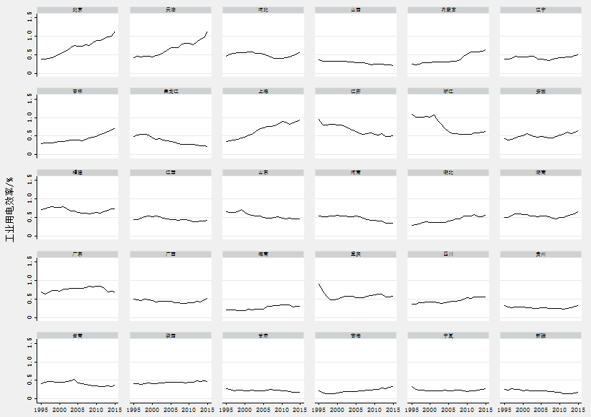
年份

图2 1995－2016年样本省份工业用电效率时间趋势

3 中国省际工业用电效率的空间研究
3.1 选择空间权重矩阵
能够反映各省份在空间上临近关系的矩阵称为空间权重矩阵。根据样本省份的地理和经济联系，空间权重矩阵分为0-1型、地理距离型和经济距离型3种。
（1）0-1型是指各省份之间是否具有空间相关性取决于其地理位置是否相邻。若两者相邻，则权重为1；若两者不相邻，则权重为0。所有的主对角线元素取为0。
（10）
（2）地理距离型是指各省份之间是否具有空间相关性取决于其地理距离。本文基于样本省份省会城市之间距离的倒数构建了地理距离空间权重矩阵，是各省省会城市的铁路货运距离。
（11）
（3）经济距离型意味着各省份的空间相关性不仅取决于其地理距离，还取决于其经济发展水平。经济发展水平越高，其经济辐射越广、带动能力越强。本文以人均地区生产总值的差额作为测度地区间经济距离的指标，并引入0-1型地理相邻关系的简单矩阵，构建经济距离型空间权重矩阵^{[19]}。
（12）
式（12）中，矩阵W为0-1型相邻空间权重矩阵.
（13）
式（13）中，为i省份在样本省份区间的人均实际地区生产总值平均值。
上述3种空间权重矩阵中，0-1型是最常用的，但是这种邻近关系忽略了实际地理距离产生的影响；地理距离型考虑了实际距离的影响，认为距离越远，影响越小，并且这一类型的矩阵是对称的，更方便建模。然而，在实际情况中，两个省份的经济发展水平不可能是完全相同的，经济上的相互关系也不会完相同，导致采用完全对称的空间权重矩阵得出的结论有偏差，所以本文认为经济距离型矩阵更加合理^{[20]}。
3.2 工业用电效率空间相关性分析
在确定空间测量方法的使用之前，首先需要检查数据是否具有空间相关性。空间相关可以理解为由主体行为之间的空间相互作用导致的界面依赖性。如果聚合高值和高值或者聚合低值和低值，则存在空间正相关；如果聚合高值和低值，则存在空间负相关；如果高值和低值完全随机分布，则没有空间相关性^{[13]}。工业用电效率的空间相关性意味着本省份的工业用电效率将会受到其他省份工业用电效率的影响。
通过莫兰指数（I）（Moran’ s I）或吉尔里指数（C）（Geary’ s C）检验数据是否具有空间相关性是现有文献中常用的两种检验方法，本文采用前者进行检验。莫兰指数检验的原假设是变量间不存在空间相关性，I统计量的定义为：
（14）
（15）
式（14）中：为样本方差；X_{i}为第i省份的工业用电效率；W_{ij}为空间权重矩阵的（i，j）元素；为所有空间权重之和。莫兰指数I统计量一般在[-1,1]之间取值，大于0表示正相关，小于0表示负相关，所取绝对值越大则空间相关程度就越大；等于0表示空间分布是随机的，不存在空间相关性。此外，还可以根据检测结果绘制莫兰散点图（Moran scatterplot），图中落在第一、三象限的点表示存在空间正相关，落在第二、四象限的点表示存在空间负相关，相关性越大则距离原点越远。
利用软件Stata 14计算得出1995－2016年样本省份工业用电效率的全局莫兰指数见表2所示。由表2可知，基于经济距离型权重矩阵的全局莫兰指数检验结果中，除1995年的I值为负且不显著外，其他各年的I值为正且显著，说明样本省份的工业用电效率并非是完全随机分布，而是存在明显的空间正相关性。
表2 1995－2016年样本省份工业用电效率全局莫兰指数
年份 | 莫兰指数 | Z | P | 年份 | 莫兰指数 | Z | P
1995 | -0.001 | 0.866 | 0.193 | 2006 | 0.119*** | 3.924 | 0.000
1996 | 0.016* | 1.311 | 0.095 | 2007 | 0.119*** | 3.927 | 0.000
1997 | 0.045** | 2.079 | 0.019 | 2008 | 0.105*** | 3.577 | 0.000
1998 | 0.063*** | 2.530 | 0.006 | 2009 | 0.116*** | 3.836 | 0.000
1999 | 0.078*** | 2.926 | 0.002 | 2010 | 0.092*** | 3.244 | 0.001
2000 | 0.089*** | 3.205 | 0.001 | 2011 | 0.077*** | 2.834 | 0.002
2001 | 0.111*** | 3.797 | 0.000 | 2012 | 0.073*** | 2.748 | 0.003
2002 | 0.100*** | 3.470 | 0.000 | 2013 | 0.097*** | 3.379 | 0.000
2003 | 0.096*** | 3.332 | 0.000 | 2014 | 0.083*** | 3.003 | 0.001
2004 | 0.098*** | 3.376 | 0.000 | 2015 | 0.084*** | 3.032 | 0.001
2005 | 0.122*** | 3.976 | 0.000 | 2016 | 0.087*** | 3.118 | 0.001
注：*、**、***分别表示在10%、5%、1%的显著性水平上显著。下同。

2001、2005、2009和2015年样本省份基于经济距离型权重矩阵的局部空间自相关莫兰散点图如图3所示。由图3可知，落在第一象限或第三象限上的省份占多数，且随着时间的推移这种趋势有所加强，说明工业用电效率高的省份被工业用电效率高的省区包围和工业用电效率低的省份被工业用电效率低的省份包围的情况占主导地位，工业用电效率呈现出空间正相关性的特征，且这一特征随着时间的推移愈加明显。特别需要指出的是，浙江、福建、上海始终处于第一象限，表明其工业用电效率处于领先水平，并且显著带动其邻近省份工业用电效率的提高；甘肃、青海、宁夏和新疆始终处于第三象限，表明其工业用电效率处于较低水平，且由于地理位置原因，其临近省份的工业用电效率也较低。
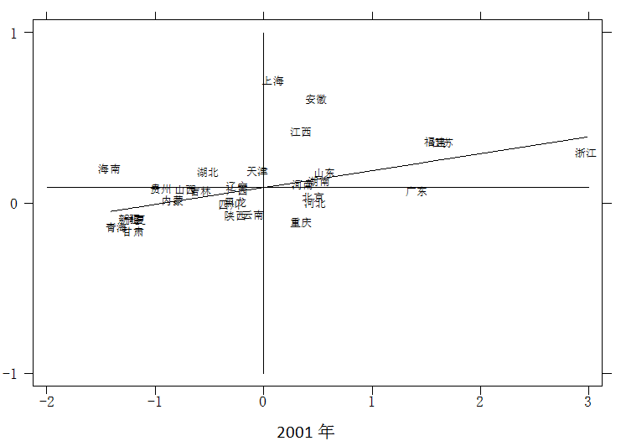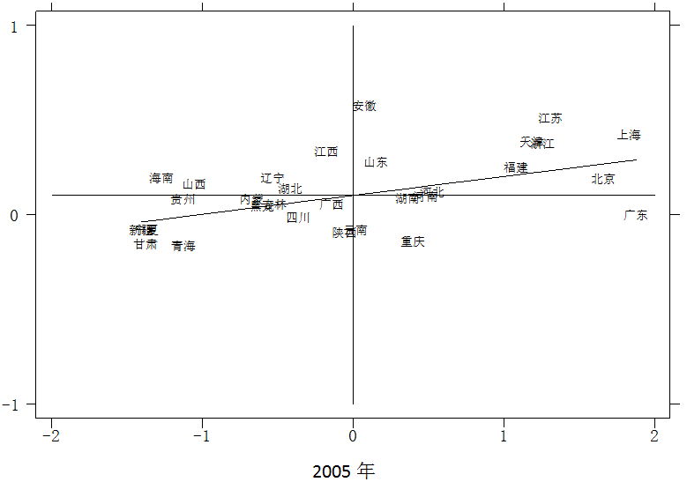
(a) 2001年 (b) 2005年
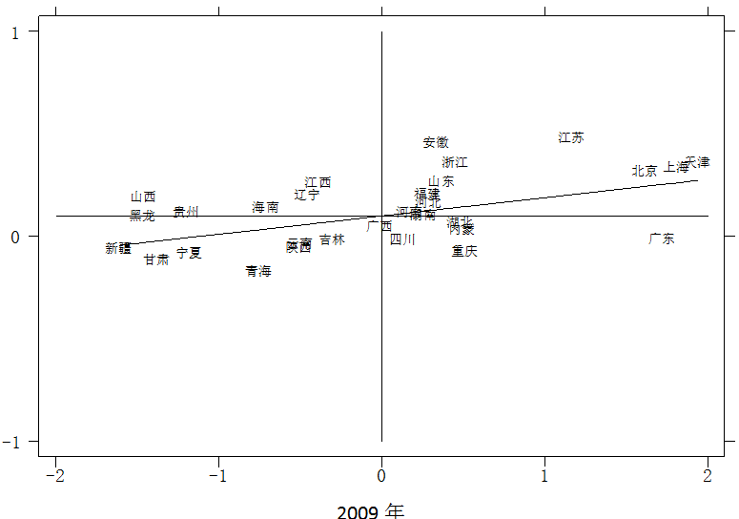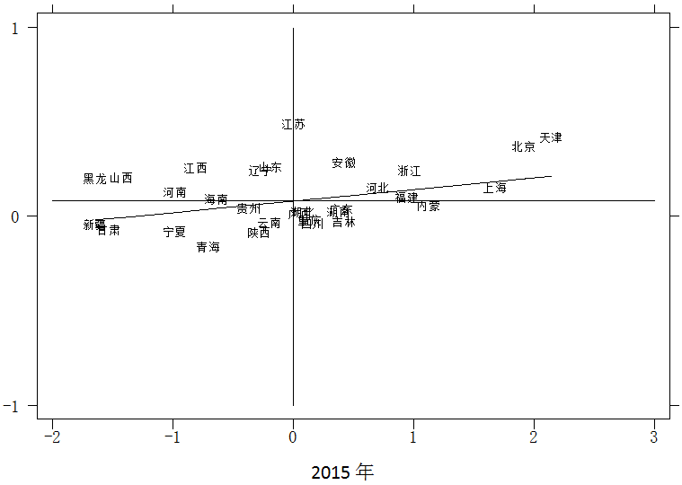
(c) 2009年 (d) 2015年

图3 样本省份局部空间自相关莫兰散点图

3.3 中国省际工业用电效率影响因素的实证研究
3.3.1 影响因素变量选取及说明
参考相关文献和经济理论分析，以上述测算的省际工业用电效率值（IEE）的对数值作为被解释变量，选取以下6个指标进行分析，被解释变量及解释变量的描述性统计见表3所示。
（1）经济发展水平（ES）。经济发展水平高的省份有更多资金投资于先进设备和技术研发。大多数学者认为，经济发展水平的提升会推动能源效率的提高^{[21-22]}。本文选择以1995年不变价格计算的实际人均地区生产总值取对数来表示经济发展水平，数据根据各年《中国工业经济统计年鉴》计算而得。
（2）产业结构（IS）。现有文献中产业结构指标大多选用第二产业或第三产业占地区生产总值的比重^{[23-24]}，以往研究结果表明产业结构对工业能源效率的影响正负不一。为了更准确、合理地分析产业结构对工业用电效率的影响，本文选择工业增加值占地区生产总值比重的对数值来衡量这一变量。
（3）电价（EP）。一般情况下高电价水平会促使工业企业采用高效的用电设备，提高工业用电效率水平，若电价受到人为扭曲而低于合理的价格水平，那么将导致电力使用非效率。本文采用以1995年为不变价格计算得到的电价取对数来衡量。
（4）知识溢出（KS）。知识传播具有尺度效应，会受到各种距离的影响，并且存在转移成本，因此知识是有界的，例如高科技、创新产品等只会在一定范围内实现共享。一般认为人力资本水平越高，知识外溢效应越大。本文借鉴刘明宇等^{[25]}研究的做法，将人力资本设定为知识溢出的代理指标，其中人力资本采用每10万人中高等学校在校生人数取对数衡量^{[26]}。
（5）工业人均资本投入（VK）。根据工业生产中生产函数模型的推导可知，工业人均资本投入对工业劳动生产率具有重要的影响，从而会间接影响到工业用电效率的高低。本文采用工业资本存量与工业从业人数的比值取对数后的值来衡量工业人均资本投入^{[27]}。
（6）技术进步（TP）。提升工业用电效率的一个重要路径就是改进技术，这一指标通过提高工业产品的技术含量或加工转换率来提高工业用电效率。本文采用国内发明专利申请授权量取对数来衡量技术进步，数据从国家统计局官方网站获得，其中宁夏1997年的数据为0，对其赋值为1。
表3 1995－2016年样本省份各变量的描述性统计结果
变量 | 样本数/个 | 平均值 | 标准差 | 最小值 | 最大值
工业用电效率 | 660 | -0.80 | 0.42 | -2.06 | 0.11
产业结构 | 660 | -0.94 | 0.33 | -2.31 | -0.28
电力价格 | 660 | 5.88 | 0.24 | 5.13 | 6.43
知识溢出 | 660 | 6.96 | 1.00 | 4.59 | 8.84
经济发展水平 | 660 | 9.57 | 0.94 | 7.51 | 12.11
人均资本投入 | 660 | 12.39 | 1.26 | 9.23 | 14.99
技术进步 | 660 | 5.83 | 2.06 | 0 | 10.62

3.3.2 选择空间计量模型
空间计量模型主要有3种，分别是空间滞后模型（SLM）、空间误差模型（SEM）和空间杜宾模型（SDM）。
（1）SLM中，假设Y依赖于邻近地区的Y，表达式为：
（16）
式（16）中：Y为被解释变量；X为解释变量；ρ为空间自回归系数，取值范围为[-1,1]；W为空间权重矩阵；ε为随机误差项；参数β反映X对Y的影响。
（2）SEM中，空间相关性主要体现在扰动项中，表达式为：
（17）
式（17）中：α是指扰动项的空间相关系数，在[-1,1]之间取值；ε为随机误差项。
（3）SDM中，假设Y依赖于邻近地区的X，表达式为：
（18）
式（17）中：WXδ为来自临近地区解释变量的影响；δ为系数向量。
空间面板模型的一般形式为：
（19）
式（19）中：为一阶滞后被解释变量；为个体效应；为时间效应。如果=0，则为SDM；如果=0、=0，则为SLM；如果==0、=0，则为SEM。
在确定固定还是随机效应模型时，Hausman检验是一种重要的检验工具。本文的Hausman统计量为正值10.62，其P值为0.156 1，因此未通过Hausman检验，即接受随机效应的原假设，应该构建空间随机效应模型。然而，空间Hausman检验主要用于区分模型的固定效应和随机效应性质，并不能用于探究模型中滞后项和空间误差项的存在性及影响效应问题，为此，本文进一步使用拉格朗日乘数（LM）检验选择合适的模型。
在经济距离权重矩阵下，本文进一步通过LM检验来判断空间滞后项和空间误差项。LM spatial lag检验和robust LM spatial lag检验的值分别为434.85和72.84，都在1%的显著性水平上拒绝了无空间滞后项的原假设；LM spatial error检验和robust LM spatial error检验的值分别是678.49和316.48，都在1%的显著性水平上拒绝了无空间误差项的原假设。说明方程既有空间滞后项也有空间误差项，因此在本文的研究中， SDM模型比空间滞后模型（SAR）——不是SLM？和空间误差模型（SEM）更为合适。
综合Hausman检验和LM检验的结果，本文应该构建随机效应的空间杜宾模型（SDM）。
3.3.3 实证结果分析
利用计量软件Stata 14对本文涉及的3种空间面板模型进行回归，得出表4所示结果，综合拟合优度检验（R²）、自然对数函数值（Log-L）两个数值，结果均显示SDM模型是本实证研究的最优模型，这与上述LM检验的结果一致。
表4 1995－2016年样本省份不同空间模型的回归结果
变量 | SAR |  | SEM |  | SDM
变量 | 系数 | Z | 系数 | Z | 系数 | Z
产业结构 | 0. 738 6***（0.000） | 7.33 | 0.757 9***（0.000） | 7.23 | 0.845 9***（0.000） | 9.20
电价 | 0.464 7***（0.000） | 4.10 | 0.476 9***（0.008） | 2.65 | 0.661 9***（0.003） | 2.95
知识溢出 | -0.040 0（0.576） | -0.56 | -0.034 6（0.810） | -0.24 | -0.168 9（0.318） | -1.00
经济发展水平 | 0.248 3***（0.000） | 5.20 | 0.359 7***（0.000） | 3.82 | 0.243 1***（0.008） | 2.64
人均资本投入 | -0.133 6**（0.076） | -1.77 | -0.184 5**（0.043） | -2.02 | -0.236 9***（0.007） | -2.69
技术进步 | -0.003 4（0.937） | -0.08 | -0.027 7（0.696） | -0.39 | -0.109 9**（0.010） | -2.56
Wx-产业结构 |  |  |  |  | -1.203 8***（0.000） | -3.61
Wx-电价 |  |  |  |  | -1.063 2***（0.000） | -4.07
Wx-知识溢出 |  |  |  |  | -0.095 1（0.586） | 0.54
Wx-经济发展水平 |  |  |  |  | -0.296 2**（0.012） | -2.51
Wx-人均资本投入 |  |  |  |  | 0.481 7***（0.000） | 4.39
Wx-技术进步 |  |  |  |  | 0.071 2（0.174） | 1.36
ρ | 0.218 6***（0.006） | 1.12 |  |  | 0.205 2***（0.009） | 1.31
λ |  |  | 0.596 5**（0.010） | 1.60
σ² | 0.029 8***（0.000） | 5.84 | 0.027 8***（0.000） | 5.26 | 0.022 3***（0.000） | 5.49
R² | 0.432 2 |  | 0.418 2 |  | 0.581 6
Log-L | 174.118 4 |  | 184.236 9 |  | 256.965 7
注：（）中为显著性水平检验值。

从表4可以看出，SAR、SEM和SDM 这3种模型的回归均呈现出较好拟合度。对于知识溢出（lnKS），3种模型的回归结果均未通过10%的显著性检验，说明lnKS对工业用电效率的影响不显著；对于技术进步（lnTP），虽然SAR模型和SEM模型的回归结果未通过10%的显著性检验，但是SDM模型的回归结果P值为0.01，说明lnTP对工业用电效率具有显著的影响；此外，产业结构（lnIS）、电力价格（lnEP）、经济发展水平（lnES）和人均资本投入（lnVK）在3种模型的回归结果中均通过了10%的显著性检验，说明它们对工业用电效率有着显著的影响。通过观察SDM模型中各控制变量的回归结果可以获知以下信息：
（1）产业结构的回归系数在1%的水平上显著，且高达0.85。表明某省份工业增加值占地区生产总值比重的提高对该省份工业用电效率的提高有明显的正影响。主要原因在于工业集聚促成的大规模和联合企业生产使得工业企业之间可以共享基础设施，综合利用原料、能源，同时生产经营管理更加专业化和协作化，具有较高的规模经济效益，从而提高了工业用电效率。
（2）电价的回归系数为0.66，且在1%的水平上显著。表明电价水平的提高对提升工业用电效率具有显著的正向影响。当电价提高时，会导致工业企业产品的成本增加，尤其是高耗电的工业企业，此时，工业企业为了应对电价提高对企业产品成本的影响，会通过购置新装备、采用新技术、提高设备利用率等方式来降低这种不利影响，在实现工业转型升级的同时进而提升工业用电效率水平。
（3）知识溢出的回归系数为负值，但未通过10%的显著性检验，与预期情况不相符合。实际上，这种情况的出现与人们的教育取向和中国高等教育体系有关。人们普遍存在着“望子成龙、望女成凤”思想，在选择高等教育时中国人普遍希望子女选择上大学，情非得已时才选择就读一些职业院校；此外，中国高校发展普遍朝着大学方向发展，职业化院校由于生源数量和质量制约，在发展过程中举步维艰。但是，高等院校的培养模式普遍偏向理论化，而工业行业更加需要技术过硬、专业扎实的实用型人才。因此，知识溢出并未对工业用电效率产生明显的影响。中国政府已经意识到这一问题，已逐步采取对不同高等院校采用分类发展模式，这将改变知识溢出效应。
（4）经济发展水平的回归系数为0.243 1，且在1%的水平显著。这意味着人均地区生产总值每提高1个百分点，工业用电效率提升0.243 1个百分点。经济发展水平会对工业用电效率产生显著的影响，主要原因有两点：一是经济发展水平提升意味着基础设施水平提升和企业经营环境的改善；二是政府和企业有更多资金用于新技术、新材料、新工艺等的研发，企业有更多投资用于新设备、设备更新等。
（5）人均资本投入的回归系数显著为负。表明中国工业行业人均资本存量的增长并未如愿促进工业用电效率的提高。之所以会出现这种负面状况，与中国现阶段工业化进程与模式有关。目前中国大部分省份处于工业化进程的中前期阶段，许多地方政府为现实经济的快速增长，不断出台优惠政策、成立工业园区以吸引和增加工业投资，虽然实现了资本存量的增长，但同时也滋生低水平重复建设，致使许多行业出现产能过剩。2015年12 月的中央工作会议提出了“三去一降一补”的供给侧结构性改革，目的就是为了改变中国工业发展的粗放型模式，实现工业转型升级和《中国制造2025》战略目标。
（6）技术进步的回归系数在5%水平上显著为负，但其绝对值较小，也与预期情况不符。为什么会出现发明专利申请授权量的增加拉低了工业用电效率这种情况，这与中国普遍存在“专利数量多、专利转化率低”的现象有很大关联。据有关方面的统计，发达国家的专利转化水平一般在30%～40%之间，日本等国家甚至高达70%～80%^{[28]}，而中国专利的转化率只有10%左右。一些企业将专利申请作为上市公司知识产权价值评估的一个指标或是取得垄断权的途径，部分高校或科研机构则将专利申请作为自主创新能力的指标，专利申请人将专利作为职称晋升的加分筹码。以上种种现象的发生导致大多数专利处于“闲置”状态，没有真正实现资本化和有效转化为生产力。
4 结论与启示
为了克服传统DEA模型测算的效率只能用于同一时期横向比较而不能进行不同时期纵向比较的缺陷，本文采用共同前沿DEA模型测算了中国30个省份1995－2016年的工业用电效率，并分析其发展变化趋势；在此基础上，考虑工业用电效率及其影响因素具有空间相关性的特征，采用空间杜宾模型（SDM）实证分析了经济发展水平、产业结构、电力价格、知识溢出、人均资本投入和技术进步对工业用电效率的影响作用。主要结论和政策建议如下：
第一，中国省际工业用电效率存在着显著的正向空间相关性，因此在实证分析地区工业用电效率及其影响因素时，相比于一般面板数据回归模型，空间计量模型考虑了空间误差项和空间滞后项的综合作用，能够更加科学合理地反映各影响因素作用方向和大小，且随机形式下的空间杜宾模型对其模拟最优。省际工业用电效率具有空间相关性，即经济距离上邻近省份工业用电效率的提高有利于本地区工业用电效率的提高，可以通过加强邻近省份发展的协同性，促进电力能源在区域间的自由流动和优化配置，缩小省际工业用电效率的差距，提高电力能源的利用效率。中国政府十分注重省际协同发展，在国家“十二五”发展规划中提出以城市群为基础和核心形成大长三角经济圈、泛渤海经济圈、大珠三角经济圈、东北经济圈、海峡经济圈、中部经济圈、西南经济圈、西北经济圈等八大经济圈，在具体实施经济圈发展过程中，各地区政府需要破除省际壁垒和加强协作，形成优势互补、协作发展的格局。
第二，经济发展水平和工业增加值占地区生产总值比重的提高均有利于工业用电效率的提升。而实际上，经济发展水平和工业化进程密切相关。目前，中国总体上正处在工业化进程中期，少部分经济水平发展高的地区如上海、北京处于工业化进程后期阶段，而大部分省份正处于工业化进程的中前期阶段，因此，各省份在提升经济发展水平和推进工业化进程的过程中，应根据本地区的实际情况和国家总体发展战略优化工业布局，培育和形成一批新型工业示范基地，在推进工业化进程的同时促进经济高质量发展。
第三，工业企业用电价格的适当调高有利于工业用电效率的提高。目前，中国电力生产以煤炭为主，煤电生产量占总电力生产量的70%以上，而煤电生产成本中没有包括CO₂排放等温室气体排放和大气污染物排放的环境成本，导致总体上网电价和销售电价偏低。因此，中国电力市场化改革应考虑电价体系中包含环境成本的电价形成机制，在减少温室气体和大气污染排放的同时提高消费侧电力能源的利用效率，从而达到节能减排和实现美丽中国建设目标。
第四，中国工业行业存在严重的产业工人断层现象。中国高等学校在校生人数不断增加，但是“学不能用，用没有学”的问题严重，导致人力资本的大力投入并未对工业用电效率的提高达到预期效果。中国政府也意识到这一问题，2010年7月教育部颁布了《国家中长期教育改革和发展规划纲要（2010－2020年）》，提出了建立高校分类体系，把高校划分为学术研究型高校、应用研究型高校、应用技术型高校和应用技能型高校4类，并分别给予不同侧重的评价导向和评价指标体系，目的是完善目前高等教育体系，以适应中国工业化进程对高质量产业工人的需求；2014年6月，教育部、国家发展改革委等六部委联合印发了《现代职业教育体系建设规划（2014－2020年）》，以培养高质量产业工人；在舆论导向上，中央电视台连续播出了《大国工匠》系列节目，以正确引导人们价值观和职业取向。但国内工业企业特别是国有企业，需要改变一味追求名校和高学历人员的不当偏好。
第五，工业行业人均资本存量的增长并未提升工业用电效率。这与许多省份的工业发展过程中存在不合理重复建设、产能过剩等问题密切相关，各地区政府为了片面追求经济增长导致工业行业产业结构趋同，竞争力不高，企业经济效益低下。因此，地方政府应该科学、合理制定和实施产业政策，在积极支持基础设施建设和高新技术产业发展的同时，要加强宏观调控力度、淘汰落后产业，完善市场经济制度、压缩重复建设的生存空间，提高决策者素质、减少投资的盲目性，建立科学的政绩考核制度。
第六，虽然中国的专利授权量呈现快速增长态势，但普遍存在着技术专利质量和转化率低的问题。这与目前中国缺乏完善的知识产权保护的法制环境和知识产权运用的市场环境密切相关。中国政府为了实现产业转型升级和高质量发展，在2015年12月18日由国务院颁布了《国务院关于新形势下加快知识产权强国建设的若干意见》，一年后的2016年12月30日又颁布了《“十三五”国家知识产权保护和运用规划》，以全面提升知识产权保护和运用水平。中央政府应尽快完善知识产权产权保护相关法律法规，而地方政府应着力构建良好的知识产权运用的市场环境。

注释：
1）本文所用重庆市和四川省1995年、1996年的所有数据均采用此方法计算得到。

参考文献：
[1]FARREL M J. The measurement of productive efficiency[J].Journal of the Royal Statistical Society,1957,120（3）:253-290.
[2]CHARNES A, COOPER W W, RHODES E. A data envelopment analysis approach to evaluation of the program follow through experiment in US public school education [R].Pittsburgh: Carnegie-Mellon University,1978.
[3]ANDERSEN P, PETERSEN N C. A procedure for ranking efficient units in data envelopment analysis[J].Management Science,1993,39（10）:1261-1264.
[4]SIMAR L, WILSON P W. Statistical inference in nonparametric frontier models: the state of the art[J].Journal of Productivity Analysis,2000,13（1）:49-78.
[5]O’DONNELL C J, RAO D S P, BATTESE G E. Meta-frontier frameworks for the study of firm-level efficiencies and technology ratios[J].Empirical Economics, 2008, 34（2）: 231-225.
[6]BATTESE G E, RAO D S P, DONNELL C J. A meta frontier production function for estimation of technical efficiencies and technology gaps for firms operating under different technology[J].Journal of Productivity Analysis,2004,21（1）:91-103.
[7]高雪莲.我国城市工业用电效率的比较研究[J].青岛科技大学学报（社会科学版），2009，25（4）：7-13.
[8]高雪莲.中国各区域城市工业用电效率的分解与比较[J].统计与决策，2010（12）：106-110.
[9]钱晓燕，朱立冬，方叶兵.安徽省主要城市工业用电效率及影响因素分析：基于DEA及Tobit两阶段模型[J]. 铜陵学院学报，2014（2）：19-24.
[10]王喜平，仇乐.中国工业电能利用效率及影响因素[J].中国电力，2011（7）：71-76.
[11]吴玉鸣.中国经济增长与收入分配差异的空间计量经济分析[M].北京：经济科学出版社，2005.
[12]ANSELIN L. Spatial econometrics: methods and model[M].Dordrecht:Kluwer Academic Publishers,1988.
[13]周四军，李丹玉，廖芳芳. 基于不同权重矩阵的我国能源效率空间效应研究[J].工业技术经济，2017，36（5）：131-139.
[14]鲍超，陈小杰，梁广林. 基于空间计量模型的河南省用水效率影响因素分析[J].自然资源学报，2016，31（7）：1138-1148.
[15]卢燕群，袁鹏.中国省域工业生态效率及影响因素的空间计量分析[J].资源科学，2017，39（7）：1326-1337.
[16]倪泽强，汪本强.中国省际公共物质资本存量估算：1981－2013[J].经济问题探索，2016（2）：71-79.
[17]孙琳琳，任若恩.中国资本投入和全要素生产率的估算[J].世界经济，2005（12）：3-13.
[18]黄永峰，任若恩，刘晓生.中国制造业资本存量永续盘存法估计[J].经济学（季刊），2002，1（1）：377-396.
[19]林光平，龙志和，吴梅.我国地区经济收敛的空间计量实证分析：1978－2002年[J].经济学，2005，4（增刊1）：71-86.
[20]赵良仕，孙才志，郑德凤.中国省际水资源利用效率与空间溢出效应测度[J].地理学报，2014，69（1）：121-133.
[21]王维国，范丹.中国区域全要素能源效率收敛性及影响因素分析：基于Malmqulist-Luenberger指数法[J].资源科学，2012，34（10）：1816-1824.
[22]史丹.中国能源效率的地区差异与节能潜力分析[J].中国工业经济，2006（10）：57-65.
[23]吴琦，武春友.中国能源效率关键影响因素的实证研究[J].科学管理，2010，31（5）：164-171.
[24]周四军，许伊婷.中国能源利用效率的结构异质性研究[J].统计与信息论坛，2015，173（2）：28-34.
[25]刘明宇，芮明杰.价值网络重构、分工演进与产业结构优化[J].中国工业经济，2012（5）：148-160.
[26]张虎，韩爱华，杨青龙.中国制造业与生产性服务业协同集聚的空间效应分析[J].数量经济技术经济研究，2017（2）：3-20.
[27]程中华，李廉军，刘军.生产性服务业集聚对工业效率提升的空间外溢效应[J].科学学研究，2017，35（3）：364-371.
[28]林琪云，米学娇.浅析发明专利高数量与低转化率的矛盾：以国家知识产权战略实施五年为视角[J].现代商业，2014（14）：66-68.

作者简介：侯建朝（1973－），男，河南商丘人，副教授，博士，主要研究方向为电力能源经济及管理；王海铖（1993－），通信作者，男，山西临汾人，硕士研究生，主要研究方向为技术经济、产业发展。

